**Федеральное агентство связи**

**Ордена Трудового Красного Знамени федеральное государственное бюджетное**

**образовательное учреждение высшего образования**

**«Московский технический университет связи и информатики»**

**ПРАКТИЧЕСКАЯ РАБОТА № 4**

**«Telegram bot»**

Выполнил: студент гр. БИН2004 Гурьев А.В.

Москва 2021 г.

**План**

3. Цель, Выполнение, Вывод.

**Цель**

Создание Telegram бота для просмотра расписания.

**Выполнение**

Получаем токен в боте телеграма для создания ботов. Этот токен используем для подключения программы к серверу телеграм. Далее создаём кнопки дней недели и подключаем к базе данных, в которой находится расписание.

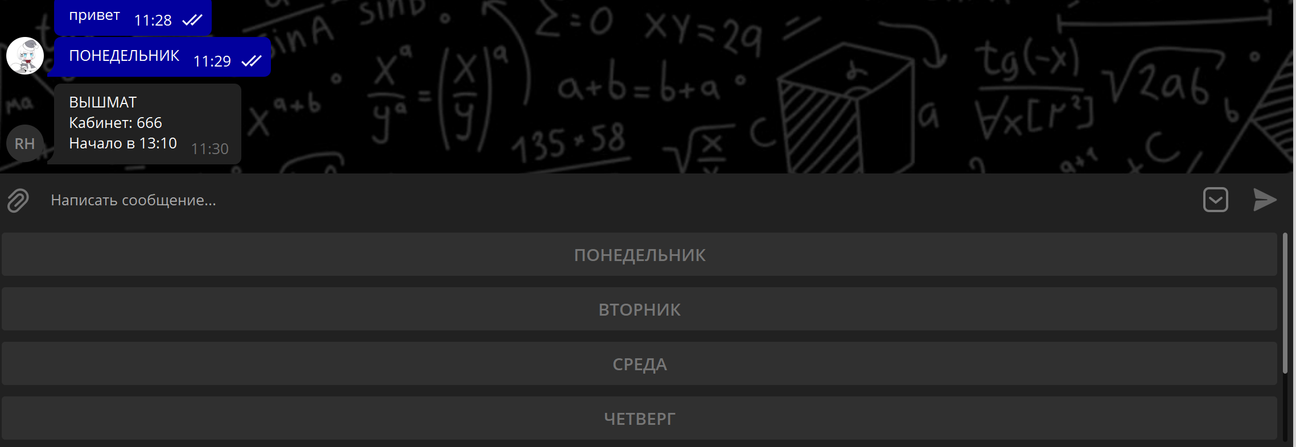

Рисунок Работа telegram бота

Весь код находится на репозитории: https://github.com/mtuci-aleksei/practice_4.git

**Вывод**

Научились создавать telegram бота.